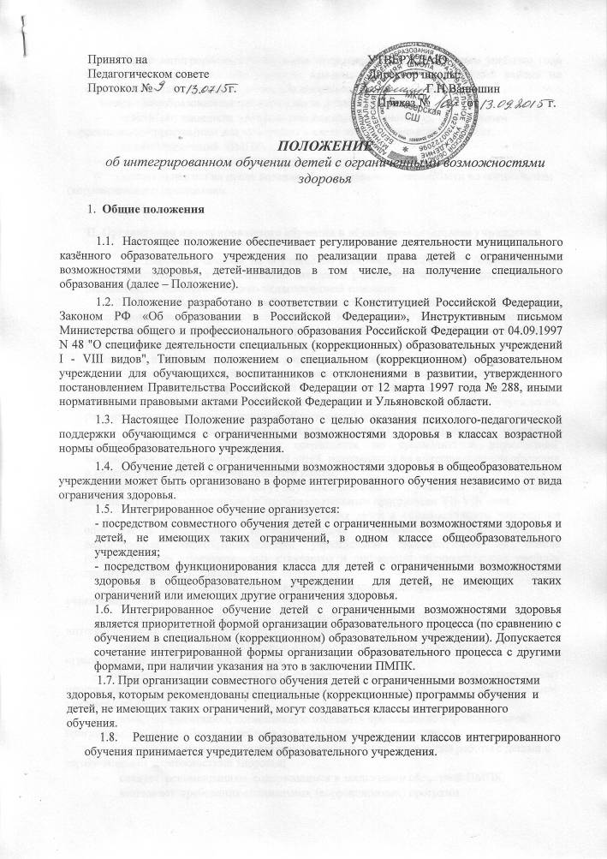 1.9. Класс интегрированного обучения открывается на начало нового учебного года приказом управления образованием администрации МО «Карсунский район» на основании соответствующей заявки общеобразовательного учреждения.
Заявка общеобразовательного учреждения должна содержать:
- список обучающихся, которым рекомендовано обучение по специальным коррекционным программам для зачисления в класс интегрированного обучения;
- копии заключений ПМПК;
- заявления родителей об интегрированном обучении детей;
- копию лицензии на право ведения образовательной деятельности по специальным (коррекционным) программам.

II. Организация интегрированного обучения в общеобразовательном учреждении

2.1. Перевод учащихся на обучение по программе специальной (коррекционной) школы осуществляется на основании заявления родителей (законных представителей), рекомендаций психолого-медико-педагогической комиссии.
2.2. Зачисление (перевод) ребенка с ограниченными возможностями здоровья на интегрированное обучение в класс возрастной нормы и (или) в интегрированные классы осуществляется по заявлению родителей (законных представителей) в соответствии с Положением о порядке приёма, перевода, отчисления и исключения учащихся на общих основаниях, и оформляется приказом директора образовательного учреждения.
2.3. В ходе организации интегрированного обучения образовательное учреждение предоставляет детям с ограниченными возможностями здоровья специальные условия обучения в соответствии с потребностями ребенка, заключением лечебного учреждения, рекомендациями психолого-медико-педагогической комиссии.
2.4. Численность обучающихся в классах (группах) интегрированного обучения в общеобразовательном учреждении сокращается по сравнению с нормативной численностью в зависимости от СВОЗ детей, находящихся на интегрированном обучении и не может превышать 25% численности класса.
В классах возрастной нормы могут обучаться не более 1 - 2 учащихся, обучающихся по специальным (коррекционным) общеобразовательным программам VII-VIII вида.
2.5. Содержание интегрированного обучения детей в образовательном учреждении определяется вариативными образовательными программами, разрабатываемыми и реализуемыми общеобразовательным учреждением самостоятельно на основе государственных образовательных стандартов и примерных образовательных учебных программ, курсов, дисциплин.
2.6. При организации интегрированного обучения общеобразовательное учреждение:
- разрабатывает локальные акты, регламентирующие деятельность по организации интегрированного обучения по специальным (коррекционным) программам;
- разрабатывает индивидуальные образовательные планы на каждого ребенка с ограниченными возможностями здоровья;
- обеспечивает материальную базу, соответствующую специальным (коррекционным) программам обучения и обязательную реализацию учебного плана в части профессионально-трудового обучения;
- ведёт документацию, позволяющую отследить прохождение образовательной программы, динамику обучения ребенка, его коррекционную подготовку;
- осуществляет плановую подготовку (переподготовку) кадров для работы с детьми с ограниченными возможностями здоровья;
- следует рекомендациям, содержащимся в заключении областной ПМПК,
- выполняет требования специальных (коррекционных) программ.
2.7. Комплексное психолого-педагогическое сопровождение обучающихся с ограниченными возможностями здоровья, динамическое наблюдение осуществляется психолого-медико-педагогическим консилиумом образовательного учреждения на основании письма Министерства образования Российской Федерации от 27.03.2000 №27/901-6 «О психолого-медико-педагогическом консилиуме (ПМПК) образовательного учреждения».
2.8. Формы и степень образовательной интеграции ребенка с ограниченными возможностями здоровья могут варьироваться в зависимости от степени выраженности недостатков его психического и (или) физического развития. Решение об оптимальной форме организации образовательного процесса ребенка с ограниченными возможностями здоровья при поступлении в общеобразовательное учреждение, переходе на новую ступень обучения и в течение всего периода обучения принимает психолого-медико-педагогический консилиум образовательного учреждения на основании данных углубленного динамического психолого-педагогического обследования с учетом рекомендаций психолого-медико-педагогической комиссии. Решение консилиума оформляется соответствующим протоколом.

III. Образовательный процесс и итоговая аттестация.

3.1. Образовательный процесс в классах интегрированного обучения осуществляется в соответствии с уровнями общеобразовательных программ трех ступеней общего образования.
I ступень – начальное общее образование - I-VIII вид (нормативный срок освоения 4 года);
II ступень – основное общее образование - I-VIII вид (нормативный срок освоения 5 лет);
III ступень – среднее (полное) общее образование I-VII вид (нормативный срок освоения 2 года).
3.2. Обучение детей с ограниченными возможностями здоровья осуществляется по учебникам, включенным в утвержденный федеральный перечень учебников.
Решение по выбору того или иного учебника принимает учитель, согласуя его с методическим советом и администрацией школы.
3.3. Для организации образовательного процесса детей с ограниченными возможностями здоровья в классах возрастной нормы разрабатывается индивидуальный учебный план, на основе базисных учебных планов специальных (коррекционных) образовательных учреждений, который утверждается директором учреждения и согласовывается с учредителем.
3.4. Для детей, обучающихся по специальной (коррекционной) программе VIII вида, учебные занятия проводятся по индивидуальному расписанию. Расписание уроков интегрируется в соответствии с индивидуальным учебным планом для детей с ограниченными возможностями здоровья. Вместо уроков физики, химии, иностранного языка в общеобразовательном классе для детей с ограниченными возможностями здоровья планируются уроки трудового обучения, уроки по другим предметам учебного плана, которые проводятся по расписанию уроков в другом общеобразовательном классе. Учащийся приходит на урок в другой класс и выполняет индивидуальное задание в соответствии со своей программой обучения.
3.5. Учреждение обязано, начиная с 7-го класса, обеспечить профильное трудовое обучение и профессиональное обучение (выбор профилей осуществляется в соответствии с программой специальных (коррекционных) школ VIII вида).
3.6. При совпадении предметов в расписании для детей с ограниченными возможностями здоровья содержание программного материала адаптируется в соответствии с программой специальных (коррекционных) школ VIII вида.
3.7. Коррекционная подготовка (СБО, ритмика, развитие речи и ознакомление с окружающим миром) проводится по индивидуальному графику после окончания занятий с классом возрастной нормы.
3.8. Основными формами опроса детей с ограниченными возможностями здоровья являются: устные ответы, работа по индивидуальным карточкам.
3.9. Оценка знаний учащихся с ограниченными возможностями здоровья
осуществляется в соответствии с Положением о системе оценок, форм, порядке и периодичности текущего контроля, промежуточной аттестации обучающихся, с учетом особенностей развития ребенка.
3.10. Количественные показатели текущего, промежуточного и итогового контроля за освоением программ по предметам учебного плана (отметки) выставляются в отдельном классном журнале только для обучающихся по программе специальных (коррекционных) школ VIII вида.
3.11. При отсутствии динамики обучения и не менее двух неудовлетворительных оценок в конце учебного года ставится вопрос о направлении на ПМПК для уточнения диагноза и изменения уровня программы обучения.
3.12. Решение о промежуточной аттестации, переводе обучающихся с ограниченными возможностями здоровья в другой класс, условном переводе, допуске к государственной (итоговой) аттестации принимает педагогический совет общеобразовательного учреждения в порядке, установленном Законом Российской Федерации «Об образовании».
3.13. К итоговой аттестации (экзамен по трудовому обучению) допускаются учащиеся, изучавшие трудовой профиль не менее 2 лет. Проведение педагогической практики по трудовому обучению обязательно в соответствии с требованиями базисного учебного плана.
3.14. Государственная (итоговая) аттестация выпускников 9-го, 11-го классов, обучающихся по программам специальных (коррекционных) образовательных учреждений, проводится в режиме, определенном Федеральной службой по надзору в сфере образования и науки в «Методических рекомендациях по организации и проведению единого государственного экзамена (ЕГЭ) для лиц с ограниченными возможностями здоровья» № 02-52-3/10-ин от 05.03.2010, Письмом Министерства образования РФ от 14 марта 2001 г. № 29/1448-6 «Рекомендации о порядке проведения экзаменов по трудовому обучению выпускников специальных (коррекционных) образовательных учреждений VIII вида»
  - Выпускники 9 класса, обучавшиеся по специальным (коррекционным) программам I-VII вида и успешно освоившие курс основной школы, прошедшие государственную (итоговую) аттестацию получают документ государственного образца о получении основного общего образования.
  - Выпускники 9 класса, обучавшиеся по специальным (коррекционным) программам VIII вида сдают экзамен или проходят собеседование (по решению педагогического совета общеобразовательного учреждения) по трудовому обучению, и получают свидетельство установленного образца об окончании коррекционного класса данного образовательного учреждения.
  - Выпускники 11 класса, обучавшиеся по специальным (коррекционным) программам и успешно освоившие курс средней школы, прошедшие государственную (итоговую) аттестацию получают документ государственного образца о получении среднего (полного) общего образования.

IV. Кадровое обеспечение образовательного процесса

4.1. Для работы в классах интегрированного обучения назначаются педагоги, прошедшие специальную курсовую подготовку.
4.2. В штатное расписание общеобразовательного учреждения при наличии в нем классов (класса) интегрированного обучения вводится ставка учителя-дефектолога из расчета 1,0 (единица) на 12 учащихся, обучающихся по специальным (коррекционным) программам, либо заключается договор с ППМС-центром, другим образовательным учреждением на оказание специальной помощи.
4.3. При меньшем или большем количестве учащихся, обучающихся по специальным (коррекционным) программам расчет ставки учителя-дефектолога производится пропорционально количеству учащихся кратным 0,25 ставки.
4.4. Организация интегрированного обучения в классе возрастной нормы осуществляется учителями образовательного учреждения, ведущими часы в данном классе, прошедшими специальную подготовку.

